警示
- 实验心得体会如有雷同，雷同各方当次实验心得体会成绩均以0分计。
- 在规定时间内未上交实验报告的，不得以其他方式补交，当次心得体会成绩按0分计。
- 报告文件以PDF文件格式提交。
本报告主要描述学生在实验中承担的工作、遇到的困难以及解决的方法、体会与总结等。

院系 |  | 班 级
学号 | 22336057 |  | 实验名称：VPAN实验
学生 | 丁晓琪

- 本人承担的工作
完成主机A相关配置
参与交换机和路由器的配置
- 遇到的困难及解决方法
- 问题：在10-1步骤三中发现完成基础配置后主机A和主机B ping不通
解决：向老师请教后发现书上的loopback逻辑端口配置在实际实验上不可行，更改配置到和主机直连的物理端口上
- 问题：在捕获数据包，检验通信安全性的时候发现在主机B上抓取的数据包无论是否配置IPSec VPAN都是明文传输
解决：经过分析与讨论发现只有两个路由器之间的链路配置了IPSec VPAN，为了检验数据包是否加密应该抓取路由器之间的数据包分析
- 问题：在配置路由器之间的镜像端口时发现连接路由器的Serial端口无法配置镜像端口
解决：修改实验拓扑

- 体会与总结
概念 | 定义：通过公用网络建立临时的，安全的连接  主要目的：保护从信道一端传输到另一端的信息流
VPN安全技术 | 隧道技术，加/解密技术，密钥管理技术，用户与设备身份认证技术  隧道技术：  利用附加的报头封装帧，附加报头提供路由信息  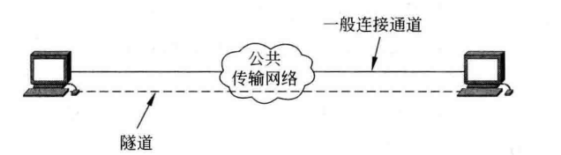  第二层隧道协议：在数据链路层实现数据封装  第三层隧道协议：在网络层实现数据封装
加密系统 | DES,3DES,Hash，密匙交换
IPSec协议 | 属于第三层隧道协议：应用于IP层网络数据安全的一整套体系结构  - 组成：  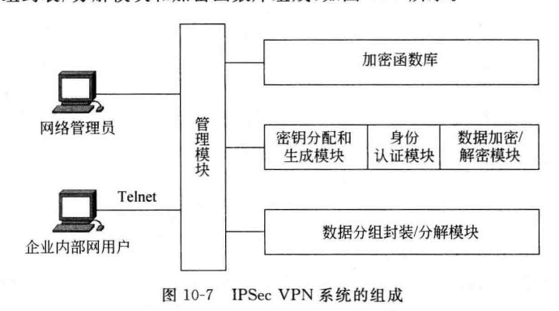  - 主要协议：
  ESP | - 功能：数据加密，数据源认证，数据完整性校验，防报文重放  - 原理：在数据包的IP头后加ESP报文头，数据包后加ESP报文尾。先将用户数据加密后再封装到IP包  - 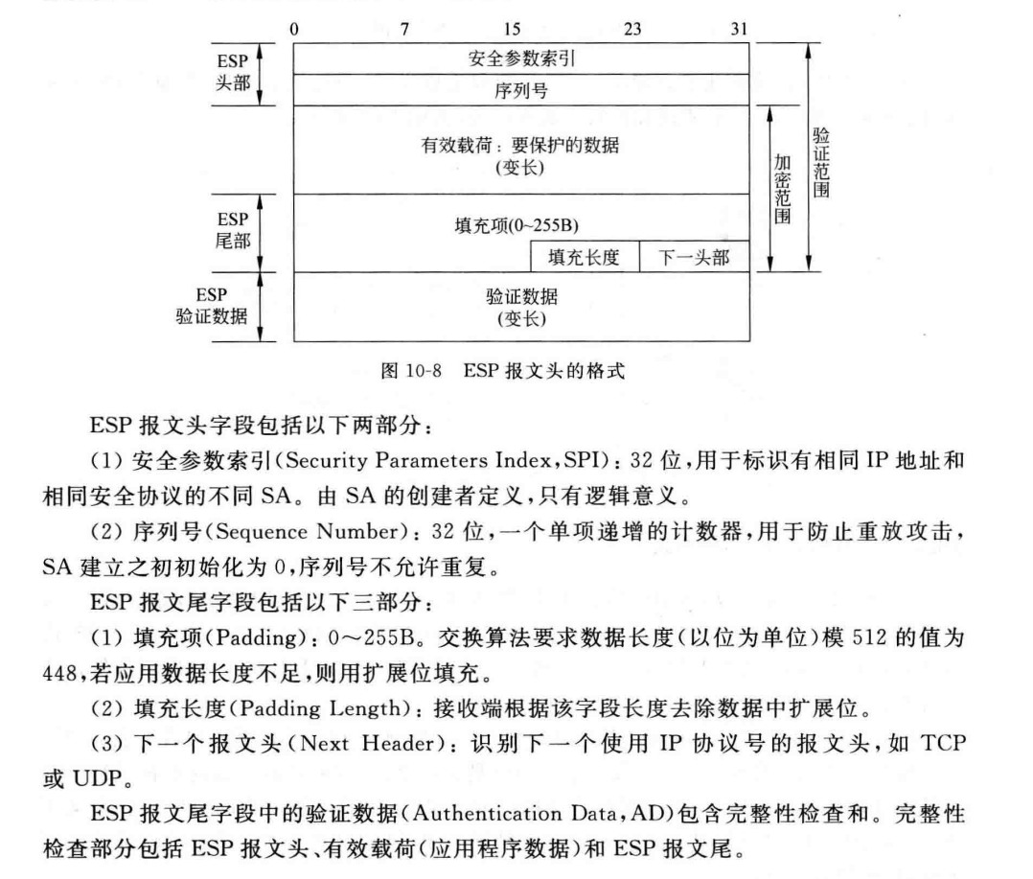
  AH协议 | 功能：提供数据源认证，数据完整性校验和防报文重放。能保护通信免受篡改，但是不能防止窃听  原理：数据包加上身份校验报头  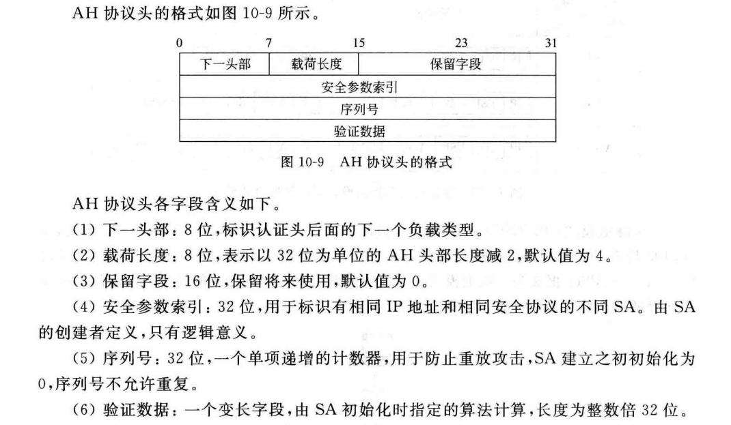
  IKE协议 | 功能：管理密匙交换
IPSec的工作模式 | 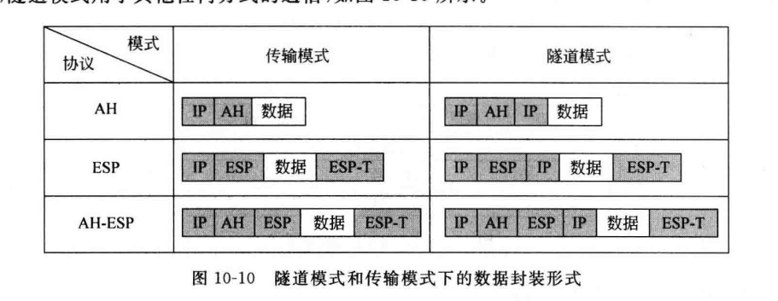  - 隧道模式：整个IP数据包用于计算AH/ESP报文头，用于两个网关之间  - 传输模式：只有传输层数据用于计算，用于网关和主机之间，主机和主机之间

【交报告】
上传报告：助教
说明:上传文件名：小组号_学号_姓名_XX实验.pdf

